Οδηγίες για Αίτηση Βεβαιώσεων και
Πιστοποιητικών Συμμόρφωσης

Στην συγκεκριμένη ιστοσελίδα έχετε τη δυνατότητα Αίτησης Βεβαίωσης για όλες τις Μάρκες που Εισάγει ο Όμιλος Autohellas, όπως:
Hyundai, Kia, SEAT, Cupra, Fiat, Fiat Professional, Alfa Romeo, Jeep, Abarth και Leapmotor.
Για την χρήση της Ιστοσελίδας θα πρέπει να δημιουργήσετε χρήστη με κωδικό και να εισάγετε όλα τα στοιχεία σας.
Με αυτόν τον κωδικό μπορείτε να κάνετε αιτήματα για όλες τις μάρκες που εισάγει ο Όμιλος, να παρακολουθείτε την εξέλιξή τους και να βρίσκετε το αντίστοιχο παραστατικό του αιτήματος.
ΠΡΟΣΟΧΗ: Τα στοιχεία καταχώρησης και η επιλογή τιμολογίου ή απόδειξης δύναται να αλλαχθούν μόνο κατόπιν έγγραφης ενημέρωσης και αποστολής στο αντίστοιχο e-mail κάθε μάρκας:
- Για την Hyundai vevaiwseis@hyundai.gr
- Για την Kia vevaiwseis@kia.gr
- Για την SEAT, Cupra vevaiwseis@seat.gr
- Για τις μάρκες Fiat, Fiat Professional, Abarth, Alfa Romeo, Jeep και
- Leapmotor στο vevaiwseis@fiat.gr

Σε περίπτωση οποιασδήποτε απορίας, ερώτησης ή προβλήματος παρακαλούμε όπως επικοινωνήσετε γραπτώς στο ίδιο e-mail.

Δημιουργία Χρήστη
Κατά την είσοδό σας στην ιστοσελίδα την πρώτη φορά θα πρέπει να κάνετε «Εγγραφή». Κάθε επόμενη φορά θα πρέπει να εισάγετε το e-mail και τον κωδικό σας:
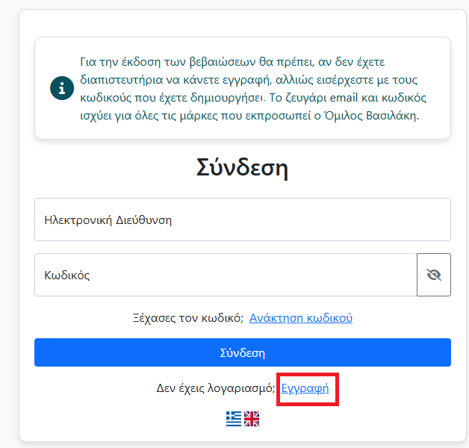
Με την επιλογή «Εγγραφή» εμφανίζεται οθόνη για την καταχώρηση του e-mail σας:
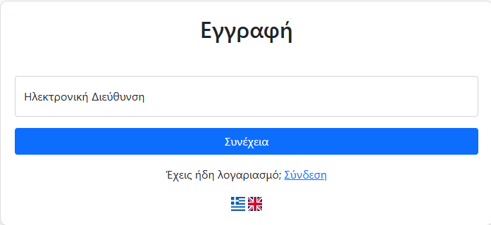
Μόλις καταχωρήσετε ένα έγκυρο e-mail θα λάβετε το e-mail επιβεβαίωσης με το παρακάτω περιεχόμενο:
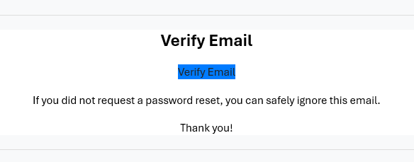
Εκεί επιλέγουμε το μπλε Verify Email:
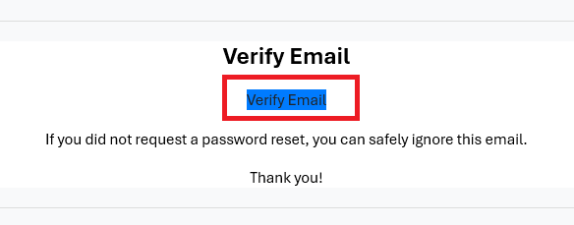

Στη συνέχεια συμπληρώνετε τα στοιχεία σας όπως στην παρακάτω φόρμα.

Προσοχή στην ορθή καταχώρηση των στοιχείων και τη σωστή επιλογή για Invoice/Τιμολόγιο ή Receipt/Απόδειξη. Σε περίπτωση που επιθυμείτε αλλαγή στοιχείων ή αποδεικτικού πληρωμής θα πρέπει να αποστείλετε γραπτή ενημέρωση στο αντίστοιχο e-mail κάθε μάρκας.
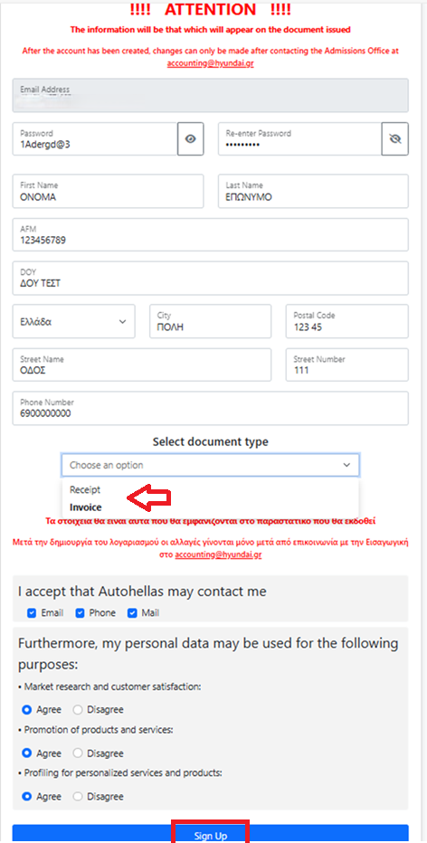

Μόλις ολοκληρώσετε την καταχώρηση των στοιχείων επιλέγετε «Sign Up»

Το μήνυμα που θα λάβετε, εάν όλα τα στοιχεία είναι σωστά, είναι το παρακάτω:
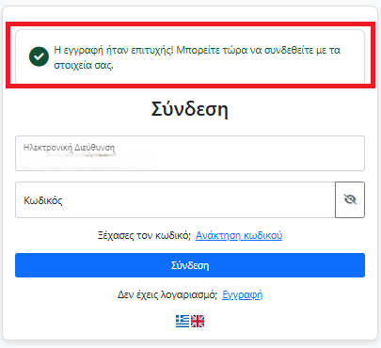
Τώρα μπορείτε με τα στοιχεία που έχετε εγγραφεί να δημιουργήσετε τα αιτήματά σας αλλά και να παρακολουθείτε την πορεία τους.

Σύνδεση και Δημιουργία Αιτήματος
Στην αρχική οθόνη και αφού πλέον έχει ολοκληρωθεί η εγγραφή, εισάγετε την ηλεκτρονική σας διεύθυνση και τον κωδικό σας για να εισέλθετε στην εφαρμογή και επιλέγετε «Σύνδεση»

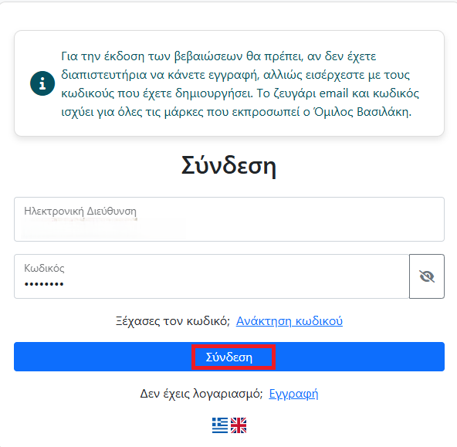
Εμφανίζεται η λίστα με τα αιτήματά σας.
Ανεξάρτητα με το ποια μάρκα έχετε επιλέξει, θα εμφανιστούν όλα τα αιτήματα που έχετε πραγματοποιήσει μέχρι τώρα.
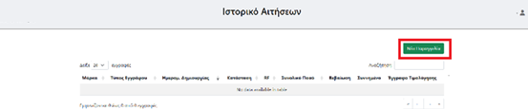
Επιλέγοντας «Νέα Παραγγελία» εμφανίζεται μια νέα οθόνη στην οποία θα πρέπει να επιλέξετε τον τύπο του εγγράφου που επιθυμείτε να λάβετε:
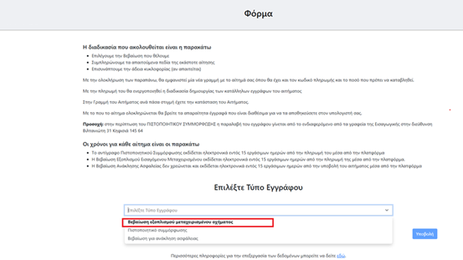
Επιλέγετε ένα από τα τρία παρακάτω Αιτήματα:
- Βεβαίωση εξοπλισμού μεταχειρισμένου οχήματος 20€ πλέον ΦΠΑ (24,80€)
- Πιστοποιητικό συμμόρφωσης 75€ πλέον ΦΠΑ (93€)
- Βεβαίωση για ανάκληση ασφαλείας 0€
Όλα τα παραπάνω Αιτήματα εκδίδονται εντός 15 εργασίμων ημερών από την ημερομηνία που ολοκληρώσετε την αίτησή σας.
Τα Πιστοποιητικά Συμμόρφωσης ή αποστέλλονται με Courier (Italian Motion) ή η παραλαβή τους γίνεται από τα κεντρικά των υπολοίπων Εισαγωγικών.
Με την επιλογή του Τύπου Εγγράφου που σας ενδιαφέρει, υπάρχουν οι παρακάτω επιλογές:
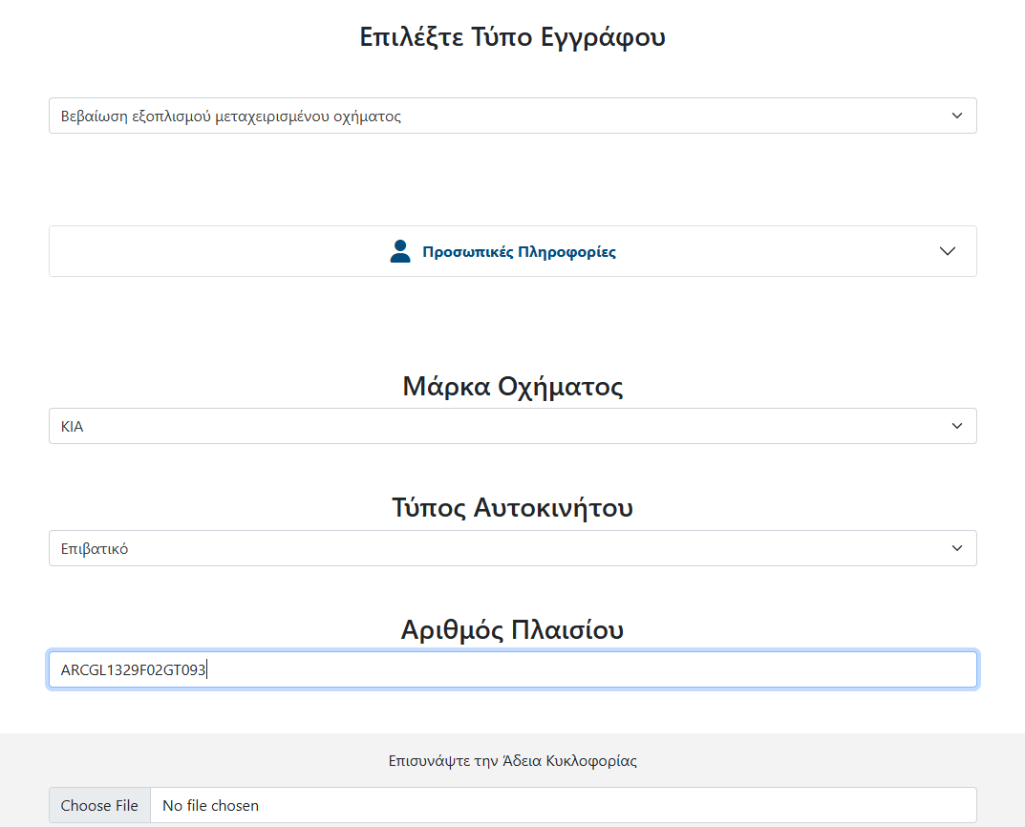

Συμπληρώνετε την Μάρκα, τον τύπο του οχήματος (εάν είναι επιβατικό ή Φορτηγό / Επαγγελματικό), τον Αριθμό Πλαισίου και τέλος επισυνάπτετε το αρχείο της Άδειας κυκλοφορίας του Οχήματος για το οποίο γίνεται η αίτηση και τέλος επιλέγετε «Υποβολή».

Με την υποβολή θα δημιουργηθεί το αίτημα στην Εισαγωγική και θα εμφανιστεί στα Αιτήματά σας.
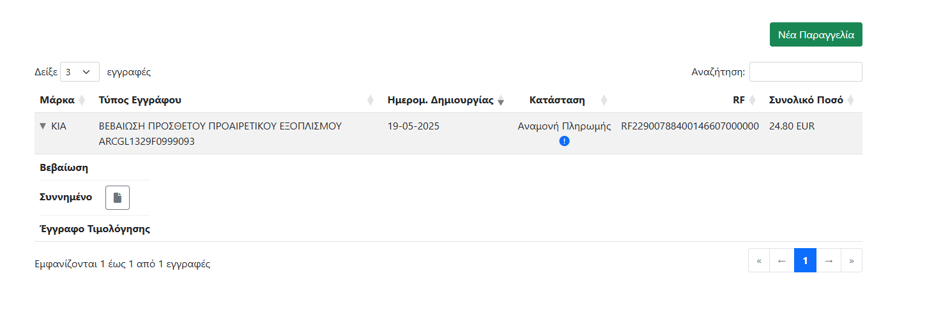
Στην εγγραφή του Αιτήματος φαίνεται πότε έγινε το αίτημα, την αξία που έχει το Αίτημα, το RF πληρωμής και η κατάστασή του.

Στην δημιουργία του Αιτήματος, θα βρίσκεται σε κατάσταση «Αναμονή Πληρωμής»
Για να ξεκινήσει η διαδικασία επεξεργασίας θα πρέπει να γίνει η πληρωμή στο RF που υπάρχει παραπάνω.

Με την πληρωμή το Αίτημα θα είναι σε κατάσταση «Σε Εξέλιξη».
Μόλις ολοκληρωθεί, θα βρίσκεται στο πεδίο «Βεβαίωση» -εάν είναι μία από τις δύο αιτήσεις :
- Βεβαίωση εξοπλισμού μεταχειρισμένου οχήματος ή
- Βεβαίωση για ανάκληση ασφαλείας
Στην περίπτωση του «Πιστοποιητικού συμμόρφωσης» θα υπάρχουν οδηγίες για την παραλαβή του.
Στο πεδίο « Έγγραφο Τιμολόγησης» θα βρείτε και το αντίστοιχο παραστατικό της Αίτησης (απόδειξη ή τιμολόγιο -όποιο από τα δύο έχετε επιλέξει).

